
SUPERINTENDENCIA
DELSISTEHAFINANCIERO

FECHA: 12/12/2022
Versión pública según Art. 30 LAIP.
Por supresión de información confidencial. Art. 24 Lit. c. LAIP
SSF 2022
ORDEN DE COMPRA No. 432

PROVEEDOR: STB COMPUTER, S.A. DE C.V.
NIT: xxxxxxxxxxxxxxxx
UNIDAD SOLICITANTE: COMUNICACIONES ADMINISTRADOR O.C.: ALEJANDRA GUTIERREZ FAVOR SUMINISTRAR LO SIGUIENTE:
920 )

REQUERIMIENTO No. 422/2022
ANALISTA: MICHELLE BELLOSO
BIEN SERVICIO X

CANTIDAD CODIGO DESCRIPCION COSTO UNITARIO COSTO TOTAL

1 | 410601 | GASTOS EN EVENTOS | 12,288.7500 | 12,288.75
 |  | SERVICIO DE TRANSMISIÓN SIMULTÁNEA DE EVENTO PARA
 |  | ASAMBLEA GENERAL DEL CONSEJO CENTROAMERICANO
 |  | DE SUPERINTENDENTES DE BANCOS, SEGUROS Y OTRAS INSTITUCIONES FINANCIERAS/ CCSBSO.
1 | 410601 | GASTOS EN EVENTOS | 0.0000 | 0.00
 |  | TIEMPO DE ENTREGA: 19 Y 20 DE DICIEMBRE 2022.

SON: DOCE MIL DOSCIENTOS OCHENTA Y OCHO US DÓLARES 75/100

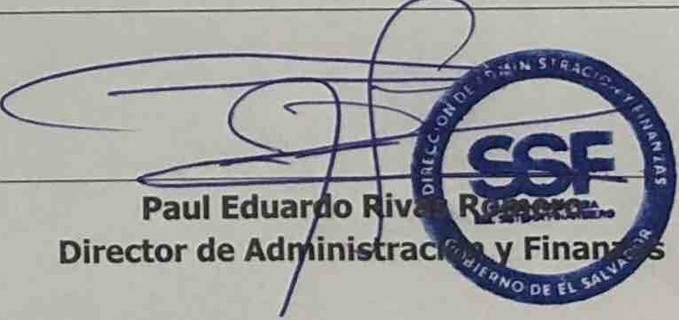TOTAL: 12,288.75

ORIGINAL

